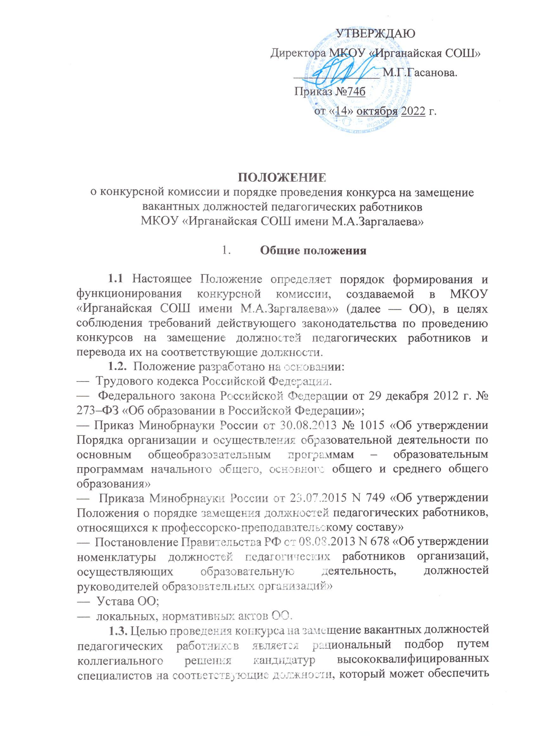
УТВЕРЖДАЮ
Директора МКОУ «Ирганайская СОШ»
______________ М.Г.Гасанова.
Приказ №74б
от «14» октября 2022 г.

ПОЛОЖЕНИЕ
о конкурсной комиссии и порядке проведения конкурса на замещение вакантных должностей педагогических работников
МКОУ «Ирганайская СОШ имени М.А.Заргалаева»

- Общие положения

1.1 Настоящее Положение определяет порядок формирования и функционирования конкурсной комиссии, создаваемой в МКОУ «Ирганайская СОШ имени М.А.Заргалаева»» (далее — ОО), в целях соблюдения требований действующего законодательства по проведению конкурсов на замещение должностей педагогических работников и перевода их на соответствующие должности.
1.2. Положение разработано на основании:
— Трудового кодекса Российской Федерации.
— Федерального закона Российской Федерации от 29 декабря 2012 г. № 273–ФЗ «Об образовании в Российской Федерации»;
— Приказ Минобрнауки России от 30.08.2013 № 1015 «Об утверждении Порядка организации и осуществления образовательной деятельности по основным общеобразовательным программам – образовательным программам начального общего, основного общего и среднего общего образования»
— Приказа Минобрнауки России от 23.07.2015 N 749 «Об утверждении Положения о порядке замещения должностей педагогических работников, относящихся к профессорско-преподавательскому составу»
— Постановление Правительства РФ от 08.08.2013 N 678 «Об утверждении номенклатуры должностей педагогических работников организаций, осуществляющих образовательную деятельность, должностей руководителей образовательных организаций»
— Устава ОО;
— локальных, нормативных актов ОО.
1.3. Целью проведения конкурса на замещение вакантных должностей педагогических работников является рациональный подбор путем коллегиального решения кандидатур высококвалифицированных специалистов на соответствующие должности, который может обеспечить значительное улучшение показателей научной эффективности деятельности организации.
1.4. Конкурс проводится для избрания кандидатов на замещение должностей учителя по соответствующим предметам.
1.5. Конкурс не проводится для замещения временно отсутствующего работника, за которым в соответствии с законом сохраняется место работы.
В целях сохранения непрерывности учебного процесса допускается заключение трудового договора на замещение должности педагогического работника, в организации, по основным общеобразовательным программам – образовательным программам начального общего, основного общего и среднего общего образования, без избрания по конкурсу на замещение соответствующей должности при приеме на работу по совместительству или в создаваемые образовательные организации — на срок не более одного года, а для замещения временно отсутствующего работника, за которым в соответствии с законом сохраняется место работы, — до выхода этого работника на работу.
1.6. Конкурс является открытым. В нем могут принимать участие, как работники ОО, так и лица, не являющиеся работниками ОО, изъявившие желание принять участие в конкурсе и соответствующие установленным требованиям. С лицами, избранными по конкурсу на замещение соответствующей должности, заключается срочный трудовой договор на срок не более пяти лет или договор на неопределенный срок. Срок действия договора определяется сторонами договора. Ст. 332 ТК РФ

- Порядок формирования и работы конкурсной комиссии

2.1. Состав, возможные изменения конкурсной комиссии (далее Комиссия) утверждается приказом директора. Общее (нечетное) количество членов Комиссии, ее состав и определяется приказом директора.
2.2. В состав Комиссии в обязательном порядке включаются:
- директор и зам. директора ОО;
- специалист по кадрам;
- специалист Управления образования МО;
- председатель профкома;
- иные лица.
2.4. Работа Комиссии осуществляется на ее заседаниях. На конкурсную Комиссию возлагается оценка профессионального уровня претендента на замещение должностей педагогических работников или перевода на соответствующие должности педагогических работников в МКОУ, исходя из их соответствия установленным квалификационным требованиям к соответствующей должности.
2.5. Заседание Комиссии считается правомочным, если на нем присутствует не менее двух третей от общего числа ее членов. Заседание Комиссии по рассмотрению заявок проводится в срок не более 15 рабочих дней с даты окончания приема заявок, в отдельных случаях этот строк может быть продлен до 30 дней. Собеседование может проводиться с использованием информационно – телекоммуникационной сети «Интернет».
2.6. Председателем Комиссии является директор ОО, а в случае его отсутствия – зам. директора по УВР. Председатель Комиссии руководит проведением конкурсов на замещение должностей педагогических работников и перевода их на соответствующие должности педагогических работников; подписывает протоколы заседаний конкурсной Комиссии, исполняет иные полномочия.
2.7. Секретарь Комиссии назначается председателем на первом заседании из числа ее членов. Секретарь конкурсной Комиссии:
— ведет протоколы заседаний конкурсной комиссии, организует документооборот и делопроизводство Комиссии;
— организует предоставление раздаточных материалов, в том числе всех поступивших от претендентов заявок с приложением документов членам конкурсной Комиссии;
— исполняет иные полномочия.
Секретарь Комиссии, или другой уполномоченный председателем член Комиссии, своевременно уведомляет членов Комиссии о дате, времени и месте проведения заседания Комиссии.
2.8. Решения Комиссии по замещению педагогических должностей принимается тайным голосованием простым большинством голосов от числа присутствующих на заседании членов. При голосовании каждый член Комиссии имеет один голос. При равенстве голосов голос председателя Комиссии является решающим. Заочное голосование или голосование по доверенности не допускается. Решение Комиссии оформляется составлением протокола.
2.9. По результатам конкурса Комиссия выносит решение о победителе конкурса. Победителем конкурса считается претендент, набравший более половины голосов по результатам голосования. Решение конкурсной Комиссии оформляется составлением протоколом, который должен содержать:
— сведения о поданных заявках;
— результаты подведения итогов рассмотрения заявок;
— сведения о победителе конкурса;
— сведения о лице, занявшем второе место в результате голосования.
2.10. Конкурс объявляется несостоявшимся, если не подано ни одного заявления с приложением необходимых документов. Если голосование проводилось по единственному претенденту, и он не набрал необходимого количества голосов, конкурс признается несостоявшимся.
Если голосование проводилось по двум и более претендентам, и никто из них не набрал необходимого количества голосов, то проводится второй тур избрания, при котором повторное тайное голосование проводится по двум претендентам, получившим наибольшее количество голосов в первом туре избрания. В случае, когда при повторном тайном голосовании никто из претендентов не набрал более половины голосов, конкурс признается несостоявшимся.
2.11. Работник, являющийся членом конкурсной Комиссии, в случае его участия в конкурсе в качестве претендента в обсуждении кандидатур на замещение соответствующей должности не участвует.
2.12. Претендент вправе обжаловать решение конкурсной Комиссии в соответствии с законодательством Российской Федерации.
2.13. В течение 3 рабочих дней после принятия решения о победителе конкурса организация размещает решение о победителе в информационно – телекоммуникационной сети «Интернет» на своем официальном сайте.
2.14. С лицом, успешно прошедшим конкурс на замещение должности педагогического работника, заключается трудовой договор в порядке, определенном трудовым законодательством.
Если в течение 30 календарных дней со дня принятия соответствующего решения конкурсной комиссией победитель не заключил трудовой договор по собственной инициативе, организация объявляет о проведении нового конкурса, либо заключает трудовой договор с претендентом, занявшим второе место.
2.15. Комиссия действует на срок полномочий руководителя организации.

- Порядок объявления конкурса

3.1. ОО размещает объявления о проведении конкурса на замещение вакантных должностей педагогических работников в следующем порядке:
3.1.1 Объявление о проведении конкурса на замещение вакантных должностей педагогических работников объявляется в информационно-телекоммуникационной сети «Интернет» на официальном сайте ОО не менее чем за месяц до даты его проведения и проводится в сроки, установленные организацией, но не позднее чем в течение 15 календарных дней со дня окончания приема заявлений.
3.2. Заявки, поданные позже даты окончания приема заявок, установленной организацией, к конкурсу не допускаются.
3.3. В случае необходимости проведения с претендентами собеседования, срок рассмотрения заявок может быть продлен до 30 рабочих дней с даты окончания приема заявок. Информация о продлении срока рассмотрения заявок размещается организацией в информационно – телекоммуникационной сети «Интернет» на своем официальном сайте.
3.4. В объявлении о проведении конкурса на сайте организации указываются:
- перечень должностей педагогических работников, на замещение которых объявляется конкурс;
- квалификационные требования по должностям педагогических работников;
- место (адрес) приема заявления для участия в конкурсе;
- срок приема заявления для участия в конкурсе (не менее одного месяца со дня размещения объявления о конкурсе на сайте организации);
- место и дата проведения конкурса.
3.5. Для участия в конкурсе претендентам, необходимо подать в приемную ОО заявку, содержащую:
— резюме претендента;
— сведения о высшем образовании и квалификации, ученой степени (при наличии) и ученом звании (при наличии);
— сведения о стаже и опыте работы;
— перечни ранее полученных основных результатов (число публикаций по вопросам профессиональной деятельности; количество результатов интеллектуальной деятельности и сведения об их использовании; количество грантов и (или) договоров на выполнение научно-исследовательских работ, включая международные проекты, в выполнении которых участвовал претендент; численность лиц, освоивших программы подготовки научно-педагогических кадров в аспирантуре, успешно защитивших научно — квалификационную работу (диссертацию) на соискание ученой степени кандидата наук, руководство которыми осуществлял претендент, и др. Претендент вправе также прислать автобиографию и иные материалы, которые наиболее полно характеризуют его квалификацию, опыт и результативность.
3.6. Претенденты, названные в п.3.1.1., представляют в адрес конкурсной Комиссии следующий пакет документов:
- личное заявление;
- согласие на обработку персональных данных;
- собственноручно заполненный личный листок по учету кадров;
- автобиографию;
- копию документов о высшем профессиональном образовании;
- копии документов о присуждении учёной степени, присвоении ученого звания (при наличии)
- копию трудовой книжки (за исключением, когда трудовая деятельность осуществляется впервые) или иные документы, подтверждающие трудовую деятельность;
- сведения о научной (научно-организационной) работе за последние пять лет, предшествующей дате проведения конкурса;
- копии документов, подтверждающих соответствие претендента квалификационным требованиям, и документы, подтверждающие отсутствие у него ограничений на занятие трудовой деятельностью в сфере образования, предусмотренных законодательными и иными нормативными правовыми актами.
3.7. Претендент не допускается к конкурсу в случае:
- несоответствия представленных документов требованиям, предъявляемым по соответствующей должности;
- непредставления установленных документов;
- нарушения установленных сроков поступления заявления.
Претендент имеет право ознакомиться с условиями предлагаемого к заключению трудового договора, коллективным договором организации и присутствовать при рассмотрении его кандидатуры.

- Заключительные положения

4.1. Изменения и дополнения в настоящее Положение могут быть внесены в связи с изменением законодательства РФ. Все изменения и дополнения в настоящее Положение должны быть письменно оформлены и подписаны уполномоченными на то лицами.

